**Plan de Pruebas**

**Introducción**

El presente informe detalla el plan de pruebas para el proyecto de inteligencia artificial que tiene como objetivo predecir la calidad del sueño. El propósito de este plan es garantizar la calidad, integridad y rendimiento óptimo del modelo, así como su capacidad para manejar diferentes situaciones y escenarios.

**Pruebas de integridad de datos**

El objetivo de la siguiente prueba es asegurar la precisión, completitud y consistencia de los datos para evitar la pérdida de los mismos o su manipulación. Para ello, realizaremos lo siguiente:

1. Verificación del nº total de registros: Se comprobarán el número total de registros después de la ingesta.

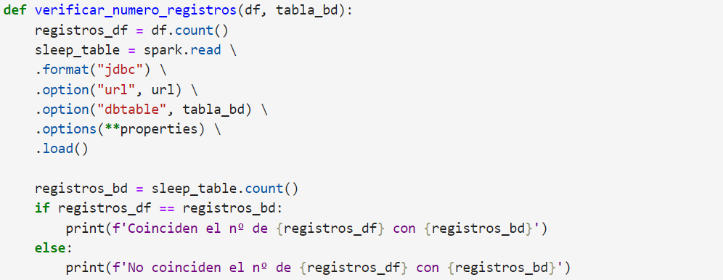

1. Verificación del tipado de los datos: Se realizarán pruebas para comprobar el tipado de datos de las diferentes columnas antes de la ingesta.

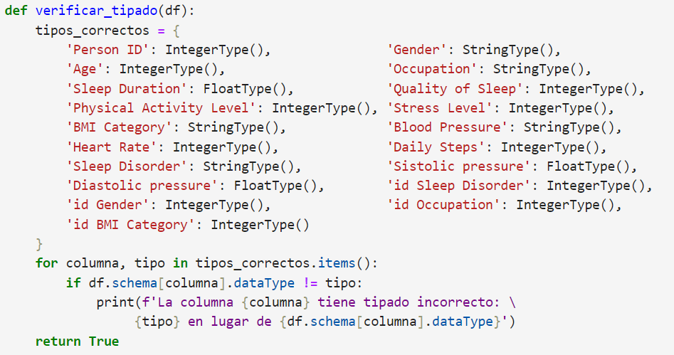

**Prueba de unicidad**

El objetivo en este caso es evitar las inconsistencias y tratar los posibles datos duplicados. Procederemos a lo siguiente:

1. Comprobación de duplicados: Ejecutar consultas que busquen registros duplicados en columnas únicas.



**Prueba de consistencia**

El objetivo aquí es asegurar que los datos en la base de datos sean coherentes y cumplan con las reglas y dependencias lógicas establecidas. Para lograrlo, haremos las siguientes comprobaciones:

1. Comprobación de valores nulos: Verificar que no tengan nulos las columnas que no deberían de admitir nulos.

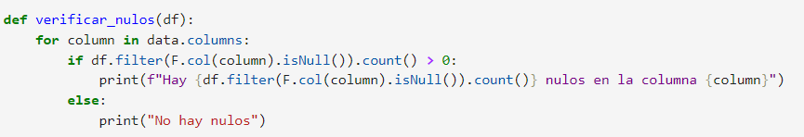

1. Comprobación de referencias cruzadas: Comprobar que las claves primarias y las claves foraneas se correspondan.

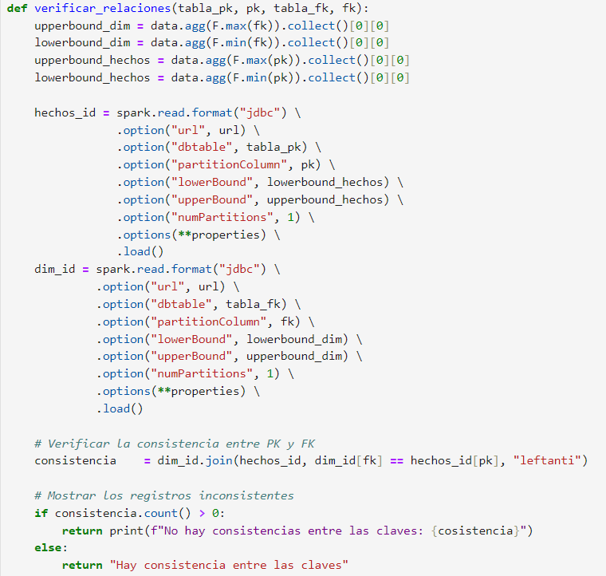

**Prueba de validez**

En esta prueba pretenderemos restringir la ingesta de datos que no cumplan con los formatos y rangos pertinentes. Esto se realizará de la siguiente manera:

1. Restricción del formato y el rango de datos: Restringiremos las columnas a que solo acepten datos siguiendo una regla.

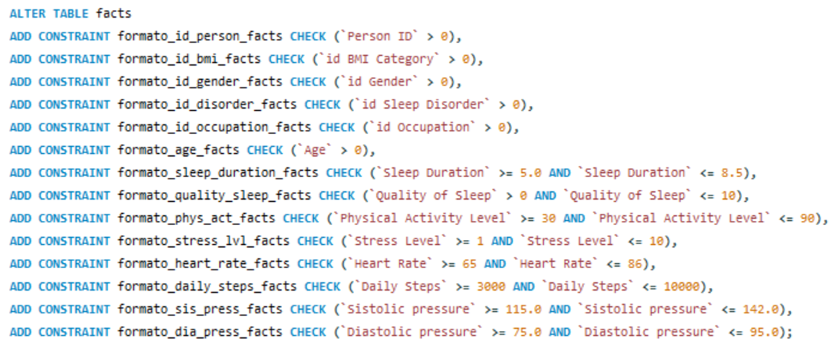

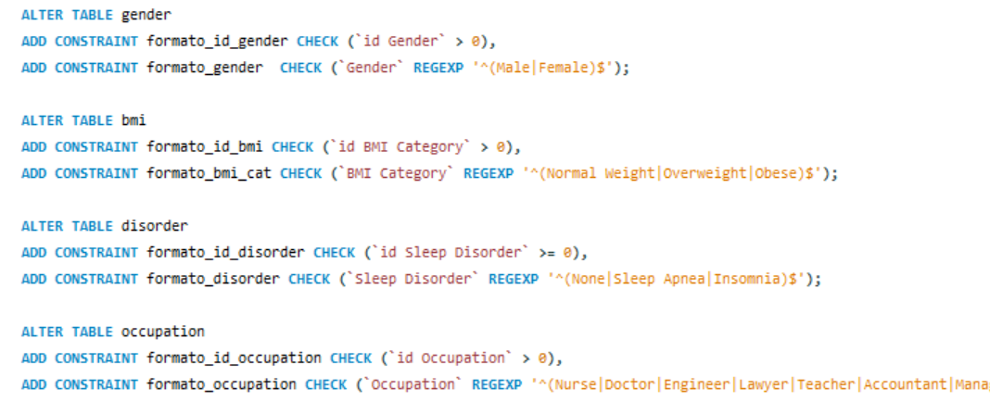

**Prueba de robustez**

El objetivo aquí es comprobar la capacidad de la base de datos para manejar situaciones como fallos de red, cortes de energía o errores de hardware, y asegurarse de que pueda recuperarse sin pérdida de datos y mantener la integridad:

1. Prueba de recuperación ante fallas: Simula situaciones de fallos de red o cortes de energía, y verifica que la base de datos pueda recuperarse correctamente y mantener la integridad de los datos una vez que se restablezca.
2. Prueba de concurrencia: Realiza pruebas de concurrencia para evaluar cómo maneja la base de datos múltiples usuarios accediendo y modificando datos simultáneamente, verificando que no haya problemas de bloqueo o pérdida de datos.

**Prueba de rendimiento**

En este punto evaluaremos el rendimiento de la base de datos ante diferentes cargas de trabajo, comprobando que las consultas se realicen dentro de rangos de tiempo establecidos. Realizaremos las siguientes pruebas:

1. Prueba de carga: Realiza pruebas de carga simulando una alta concurrencia de usuarios o grandes volúmenes de datos, monitoreando el tiempo de respuesta de las consultas y verificando que la base de datos mantenga un rendimiento adecuado bajo estas condiciones.
2. Prueba de tiempo de respuesta: Ejecuta consultas cronometradas para evaluar el tiempo que lleva procesar diferentes tipos de consultas, y verifica que estén dentro de los límites establecidos de rendimiento.